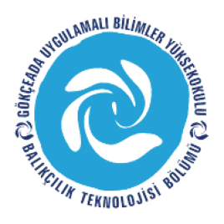
ÇANAKKALE ONSEKİZ MART ÜNİVERSİTESİ
GÖKÇEADA UYGULAMALI BİLİMLER YÜKSEKOKULU
BALIKÇILIK TEKNOLOJİSİ BÖLÜMÜ LİSANS PROGRAMI
2017-2018 BAHAR DÖNEMİ DÖRDÜNCÜ SINIF ARA SINAV PROGRAMI

DERS | TARİH | SAAT | YER | GÖZETMEN
SCUBA III  (Öğr.Gör. Çetin KEDİOĞLU) | 10.4.18  SALI | 13:00 | DERSLİK 4-5
Su Ürünleri Mevzuatı  (Öğr. Gör M. İdil ÖZ) | 11.4.18  ÇARŞAMBA | 13:00 | DERSLİK 4-5
Su Ürünleri İşletmelerinde Yön. ve  Pazar Stratejisi  (Öğr.Gör.Dr. Damla ÖZSAYIN) | 12.4.18  PERŞEMBE | 13:00 | DERSLİK 4-5
Girişimcilik 2  (Yard.Doç.Dr. Neşe AYDIN) | 13.4.18  CUMA | 13:00 | DERSLİK 4-5
Kalite Kontrolü ve Hijyen  (Yard.Doç.Dr. Aytaç ALTIN) | 16.4.18  PAZARTESİ | 11:00 | DERSLİK 4-5
Balıkçılık Tekn. Araştırmaları 2  (Doç.Dr. Deniz ACARLI) | 17.4.18  SALI | 13:00 | DERSLİK 4-5
Gıda Güvenlik Sistemleri  (Yard.Doç.Dr. Aytaç ALTIN) | 18.4.18  ÇARŞAMBA | 14:00 | DERSLİK 4-5

